ТЕХНИЧЕСКО ОСИГУРЯВАНЕ И УСЪВЪРШЕНСТВАНЕ НА АВАРИЙНО-СПАСИТЕЛНИТЕ ДЕЙНОСТИ ПРИ ТРАНСПОРТНИ ПРОИЗШЕСТВИЯ

Вероника Стефанова

TECHNICAL SUPPORT AND ENHANCEMENT OF EMERGENCY RESCUE OPERATIONS IN TRANSPORT ACCIDENTS

Veronika Stefanova

Резюме: Докладът разглежда и анализира техническото осигуряване на аварийно-спасителните дейности при транспортни произшествия и ролята на специализираните технически средства за ефективното извършване на спасителните операции. Представени са основните рискове и особености при произшествия в различните видове транспорт, както и необходимостта от координирани действия между участващите служби. Разгледани са възможностите за усъвършенстване на спасителните дейности чрез обновяване на техническото оборудване, усъвършенстване на мерките за безопасност и използване на натрупания практически опит.

Ключови думи: транспортни произшествия, аварийно-спасителни дейности, техническо осигуряване.

Abstract: The report examines and analyzes the technical support for emergency rescue operations during transport accidents and the role of specialized technical equipment in the effective execution of these operations. It outlines the key risks and specific characteristics associated with accidents across various modes of transport, as well as the necessity for coordinated action among the responding services. Furthermore, it explores opportunities to enhance rescue operations through the modernization of technical equipment, the improvement of safety measures, and the application of accumulated practical experience.

Key words: transport accidents, emergency rescue operations, technical support.

Развитието на транспорта през XXI век налага непрекъснато усъвършенстване на мерките за сигурност и превенция и по тази причина ефективното управление на риска при катастрофи е основен приоритет. Република България, като източна граница на Европейския съюз, е ключов транзитен коридор с интензивен трафик на пътници и опасни товари. Лошо поддържаната инфраструктура увеличава предпоставките за тежки инциденти, чието ликвидиране изисква мащабен ресурс и синхрон между спасителните служби на терен. Изключително значение има поддържането на пътното платно, както и всички негови компоненти- например банкетите, които са най- външната съставна част на земното платно. Те се правят от почва с голямо вътрешно сцепление, за да се противопоставят успешно срещу страничния натиск, предаван от настилката[1].

Действия при произшествия в различните видове транспорт
- Пътнотранспортни произшествия с автомобили
Статистиката показва силно нестабилна транспортна система в България, при която управлението на риска от тежки произшествия или изцяло липсва, или използва неефективни инструменти за въздействие върху пътния травматизъм.
Около 75% от всички злополуки в автомобилния транспорт са следствие от нарушения на правилата за движение от страна на водачите. Сред най-рисковите фактори се нареждат превишената скорост, неспазването на пътните знаци, навлизането в насрещното движение и шофирането след употреба на алкохол или упойващи вещества. Допълнителни предпоставки са хлъзгавата настилка и неизправностите по превозните средства. Ключова медицинска и тактическа особеност при автомобилните катастрофи е, че 80% от ранените умират в рамките на първите три часа поради тежка загуба на кръв.
При неизбежност от сблъсък се препоръчва заемане на най-безопасно положение — тялото се навежда напред, главата се покрива с ръце, а мускулите се напрягат максимално, за да се възпрепятства инерционното движение напред (шофьорът стиска здраво волана). Не бива да се напуска автомобилът в движение, тъй като вероятността за оцеляване в него е до 10 пъти по-голяма, отколкото при скок. При последващ пожар или преобръщане купето трябва да се напусне незабавно през вратите или прозорците. Ако автомобилът падне във вода, вратите не се отварят веднага, тъй като нахлуващият поток ще потопи машината мигновено — излизането става през отворен прозорец. При пожар в обществения транспорт (автобуси, тролейбуси, трамваи) се уведомява водачът, задейства се бутонът за аварийно отваряне или се разбиват страничните прозорци. Тъй като трамваите и тролейбусите се захранват с високо напрежение, при напускането им хората строго не трябва да докосват метални части.
При пожари в автобуси и камиони първо се извършва евакуация на хората, изключват се клемите на акумулатора и се ограничава изтичането на гориво. Развитите пожари се гасят с вода и въздушно-механична пяна. При всяко ПТП ключът на автомобила трябва незабавно да бъде изваден от таблото, тъй като дори при изключен двигател е възможно късо съединение в инсталацията да предизвика внезапно и неконтролируемо потегляне.
Особено специфични са пожарите при електрическите автомобили. Те стартират от литиево-йонните батерии, съхраняващи огромно количество енергия. Батериите съдържат леснозапалими химикали и отделят собствен кислород по време на горенето, поради което могат да се самовъзпламенят отново часове или дни след угасването. Докато при автомобил с двигател с вътрешно горене за гасене са нужни 1000–3000 литра вода, при електрическите автомобили количеството е 10–15 пъти по-голямо. Основно действие тук е отдалечаването на ключа или дистанционното на дистанция от автомобила, с което се активират вътрешните прекъсвачи и защити на батерията.
- Правила и техники при железопътна катастрофа
При катастрофа или извънредно спиране пътниците трябва да стъпят здраво, да се хванат за неподвижна част в купето, да се свият и покрият главата си. При преобръщане на вагона трябва да се държат здраво и да се подпират с крака в стените или тавана, а след спирането да напуснат през прозорците, извеждайки децата и пострадалите.
При сблъсък най-уязвими са челните и крайните вагони на композицията. Сериозен източник на травми са незатворените и нефиксирани врати в купетата, както и обемисти или стъклени предмети на горните рафтове. На електрифицирани участъци огромна опасност представляват паднали на земята контактни проводници под високо напрежение и счупени стълбове. Пожарите във вагоните са изключително опасни поради концентрацията на хора, трудностите при евакуация и бързото разпространение на задушливи токсични газове от облицовъчните материали. При пожар влакът трябва да бъде спрян незабавно с аварийната спирачка, като строго се избягва спиране на мостове, в тунели или труднодостъпни зони, които биха блокирали евакуационните действия. Служителите предприемат незабавни мерки за спиране на всички застрашени влакове в района.
Пътническите, взривоопасните и отровните товари се изтеглят с приоритет. Едновременно с пожарогасенето се извършва цялостно разузнаване във всички купета за издирване на затрупани лица, проверяват се и се изключват акумулаторните батерии на вагона, и се изграждат канавки за оттичане на евентуално изтекли горими течности.
- Правила и техники при произшествия във водния транспорт
Безопасността при водния транспорт се базира на стриктни правила и схеми при тревога, регламентиращи поведението на екипажа и пасажерите. До всяко пътническо място задължително е фиксирана двуезична табела (на български и английски език) с описание на сигналите, сборен пункт, номер на спасителната лодка и графична инструкция за обличане на индивидуалните спасителни средства.
Основна опасност при корабокрушение е потъващият съд, който може да повлече хора под водата, както и рискът от хипотермия и изтощение във водата. При евакуация се обличат топли дрехи, водоустойчив защитен костюм и спасителна жилетка, като приоритет имат жени, деца и възрастни. В лодките се товарят допълнителни одеяла, радиостанции и провизии. При належащ скок във водата лицето (носът и устата) се затискат с една ръка, а с другата се придържа жилетката. Попаднал във водата, човек трябва да пази сили, да плува само към спасителните средства и да държи главата си максимално високо над повърхността, за да ограничи хипотермията.
Спасителните средства биват открити, частично закрити (с твърди капаци на поне 20% от дължината и многослойна термоизолация), самоизправящи се частично закрити (с колани за 100 кг тегло при обръщане), напълно закрити, лодки за свободно падане и пожароустойчиви спасителни лодки. Последните предпазват хората от непрекъснат нефтен пожар на водната повърхност в продължение на 8 и повече минути и често имат палубна оросителна система. Трюмовете се гасят с пяна, CO₂ или пара, корабът се завърта с лице срещу вятъра, за да не се подпалват надстройките, и задължително непрекъснато се следи стабилността на съда (крен и диферент) поради налятата вода. Екипите работят задължително с дихателни апарати и топлозащитно облекло.
- Правила и действие при бедствие или катастрофа на самолет
При въздушния транспорт пътниците трябва стриктно да спазват правилата: да затягат коланите при излитане и кацане и да следят инструкциите. Препоръчително е избор на седалки близо до изходите, в средата или опашката, както и превантивно броене на седалките до изхода за бърза ориентация в случай на задимяване. Критична ситуация е декомпресията (намаляване на кислорода поради изпускане на въздух), белязана от оглушителен рев, прах, мъгла в кабината, шум в ушите и болки в червата — изисква мигновено поставяне на кислородна маска преди загуба на съзнание. При аварийно кацане се заема предпазна поза: навеждане на главата, покриване с ръце и изпъване на краката по посока на движението. При евакуация на земята основна фатална грешка е забавянето поради вземане на ръчен багаж или търсене на роднини, седнали на други места. Дихателните пътища се покриват с влажна кърпа, а евакуацията става през аварийните люкове и надуваеми стълби.
Техническо осигуряване на аварийно- спасителните дейности при транспортни произшествия
Техническото осигуряване на екипите от Пожарна безопасност и защита на населението при транспортни катастрофи се урежда нормативно от Наредба № Iз-491. Ефективността на тези специализирани технически средства и съоръжения определя бързината на операцията и минимизирането на смъртните случаи.
Моторна лебедка: Моторната лебедка работи на принципа на намотаване на въжето върху теглителен барабан. Механизираните лебедки биват мобилни (постоянно прикрепени към рамата на пожарния автомобил и задвижвани директно от неговия ДВГ) или преносими (оборудвани със самостоятелен малък двигател). Теглителното усилие при тежките автомобилни модификации достига до 10 тона. При стандартните преносими уреди номиналното усилие е около 1 тон, но чрез тактическо включване в схемата на отклоняваща ролка (полиспаст), теглителната способност може да се увеличи до 3 тона. Въжето е стоманено, като при ръчните модели стандартният му диаметър е 6 мм. Важен конструктивен елемент е блокиращият механизъм, който служи като фиксатор на въртящия момент в посока, противоположна на товара. Той гарантира, че товарът няма да се върне обратно, когато операторът спре да прилага усилие върху лоста.
Ефективността на теглителните компоненти се повишава многократно, когато те са интегрирани в специализирани, високопроходими инженерни платформи за поддръжка и тежка аварийно-спасителна дейност. Пример за такова технологично съчетание е бронираният ремонтно-спасителен автомобил Lynx. На машината е инсталиран хидравличен кран с капацитет 5 тона, преден булдозерен нож и спасителна лебедка, които позволяват изпълнението на множество технически задачи. Например, кранът може да бъде използван за подем на тежки компоненти при ремонти на полеви условия, докато булдозерният нож може да се използва за разчистване на препятствия или стабилизация на машината по време на подемни операции[2]. Подобно комбиниране на теглителни, силови и разчистващи агрегати в едно общо задвижващо шаси доказва, че спасителната лебедка е елемент, който в съчетание с останалите инженерни компоненти осигурява пълна автономност и гъвкавост при елиминиране на последствията от мащабни катастрофи.
Пневматични повдигателни възглавници: Тези еластични накрайници променят геометричните си размери под въздействието на въздух под налягане. Пълният комплект се състои от източник на сгъстен въздух (използват се стандартните бутилки под високо налягане на ПБЗН), пулт за управление с манометри и регулиращи вентили, свързващи гъвкави тръбопроводи и самите работни възглавници, чийто външен слой от гума е киселинно- и абразивоустойчив.
Хидравлична ножица: Притежава клюновидни челюсти, като основният параметър е режещото усилие. Обхватът на челюстите трябва да е поне 75% от номиналния им ход. Капацитетът изисква способност за извършване на 60 последователни среза на профили без интервал за изчакване. Използва се за рязане на купета, греди, тавани и волани. Не разпъва детайли.
Хидравличен разпъвач: Изпълнява три функции — разпъване, теглене и сплескване на метални панели. Характеризира се с разпъващо усилие. Премахва врати от пантите и чрез допълнителни вериги може да изтегля смачкани части (например изтегляне на затиснало табло напред към капака).
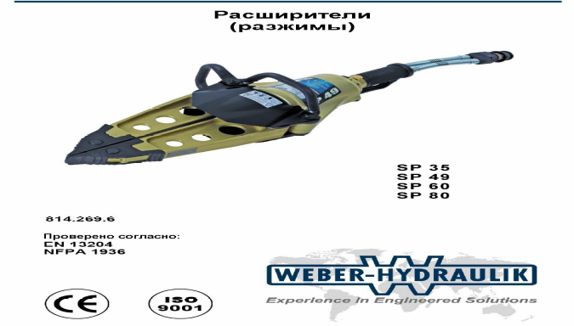

Фигура 1 – Хидравличен разпъвач

Комбиниран хидравличен инструмент: Най-масовият инструмент в ПБЗН, съчетаващ 4 функции: рязане, сплескване, теглене и разпъване. Спестява време за подмяна на уредите на терен. За избягване на усукване и повреда, остриетата винаги се разполагат под прав ъгъл (90°) спрямо плоскостта за рязане. Ако напречният луфт в края на среза достигне 5 мм, работата се спира веднага и инструментът се позиционира наново.
Хидравлични спасителни цилиндри: Осигурява мощно изтласкващо усилие чрез едно- или многостепенни телескопични бутала, както и функция за теглене. Прилага се за притискане и раздалечаване на кормилни колони, смачкани тавани, укрепване и подпиране на конструкции, при условие че основата и точката на подпиране са достатъчно твърди и устойчиви и необратими деформации – слягане, пропадане, свличане и обрушване.

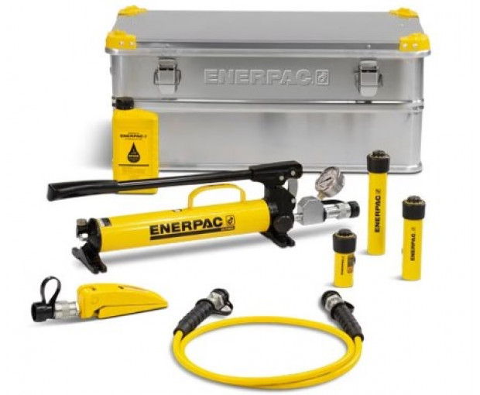

Фигура 2 – Хидроцилиндър

Комплект за рязане на стъкла: Когато пострадалият е с тежки фрактури или гръбначни увреждания, той се изважда в напълно легнало положение със спасителна яка на врата, фиксиран върху твърда носилка — най-често през задното стъкло на колата. За целта се използва този комплект, включващ: трион за ламинирани стъкла (Glas-Master), при който с червения връх се нанася първоначален удар, последван от изрязване на триплекса; пружинен ударник (пистолет) за незабавно напукване и отстраняване на закалени стъкла без разпръскване; специално тиксо на ролка, с което се облепват страничните прозорци преди чупене, за да се извадят изцяло; предпазни очила за спасителя или пътника; специален обезопасен резец (нож-кука) за предпазни колани.

Заключение
Анализът на реалната обстановка на терен показва, че в условията на съвременния динамичен свят бързането и грешките на участниците в движението водят до тежки инциденти, при които много хора не стигат там, за където са тръгнали. Всяко качване в превозно средство — автомобил, влак, самолет, кораб, автобус, камион, или дори масово навлязлата напоследък в България алтернативна техника като тротинетки и велосипеди, изисква от управляващия абсолютна концентрация, спокойствие и пресмятане на всяка маневра, тъй като правилните решения се вземат единствено в състояние на спокойствие. Сериозен усложняващ фактор е лошо уредената и компрометирана пътна инфраструктура, явяваща се пряка предпоставка за тежки пътно- транспортни произшествия.

БЕЛЕЖКИ:
[1] Петлянков, П.В., Изграждане на земното платно, Сборник доклади от годишна университетска научна конференция, 03-04 октомври 2024 година, ТОМ 4, Издателски комплекс на НВУ “В. Левски”, В. Търново, 2024, ISSN 1314-1937.
[2] Атанасов, И.А., Бронирана ремонтно- евакуационна машина Lynx CSV, Сборник доклади от годишна университетска научна конференция, 03-04 октомври 2024 година, ТОМ 4, Издателски комплекс на НВУ “В. Левски”, В. Търново, 2024, ISSN 1314-1937.

ЛИТЕРАТУРА:
1. Атанасов, И.А., Бронирана ремонтно-евакуационна машина Lynx CSV, Сборник доклади от годишна университетска научна конференция, 03-04 октомври 2024 година, ТОМ 4, Издателски комплекс на НВУ “В. Левски”, В. Търново, 2024, ISSN 1314-1937.
2. Наредба № із-491 от 17 март 2010 г. За реда за осъществяване на пожарогасителната дейност и аварийно-спасителната дейност от органите за пожарна безопасност и спасяване на министерството на вътрешните работи.
3. Пенчев, П., Илиев, И. Тактика на аварийно- спасителните работи при катастрофи в транспорта. София: Издателски комплекс на Академията на МВР, 2015 г.
4. Петлянков, П.В., Изграждане на земното платно, Сборник доклади от годишна университетска научна конференция, 03-04 октомври 2024 година, ТОМ 4, Издателски комплекс на НВУ “В. Левски”, В. Търново, 2024, ISSN 1314-1937.

доцент доктор Вероника Красимирова Стефанова
Национален Военен Университет „Васил Левски”-гр. Велико Търново,
бул. „България”№ 76, п.к.5006, сл.тел. 62136
e-mail: stefanova_nvu@abv.bg

